I. ĐẶT VẤN ĐỀ
Điền kinh là một môn thể thao bao gồm các nội dung đi bộ, chạy, nhảy, ném đẩy và nhiều môn phối hợp. Tập luyện điền kinh một cách có hệ thống và khoa học có tác dụng tốt trong việc tăng cường và củng cố sức khỏe cho con người, là cơ sở để phát triển thể lực toàn diện, tạo điều kiện để nâng cao thành tích các môn thể thao khác.
Ở nước ta, trong lịch sử dựng nước và giữ nước, các bài tập điền kinh luôn là phương tiện rèn luyện thể lực để sản xuất, chiến đấu bảo vệ Tổ quốc. Từ cuộc hành quân thần tốc của quân đội Tây Sơn đánh tan mấy chục vạn quân Thanh, đến cuộc kháng chiến chống thực dân Pháp và đế quốc Mỹ, đều có sự đóng góp của phong trào tập luyện môn điền kinh.
Ngày nay, điền kinh là một trong những môn thể thao cơ bản của nước ta. Điền kinh giữ vị trí chủ yếu trong chương trình giáo dục thể chất ở trường học các cấp, trong chương trình huấn luyện thể lực cho lực lượng vũ trang và trong chương trình thể thao cho mọi người. Gần đây, Điền kinh là một trong những môn thể thao giành được nhiều huy chương trong các đại hội thể thao Đông Nam Á, Châu Á…
Liên đoàn Điền kinh Việt nam (VAF) là tổ chức quản lý phong trào điền kinh trên cả nước, có tiền thân là Hội Điền kinh Việt nam được thành lập năm 1962, đặt trụ sở tại Hà nội. Liên đoàn Điền kinh Việt nam cũng là thành viên của Liên đoàn Điền kinh nghiệp dư châu Á (AAAF) và Liên đoàn Điền kinh nghiệp dư quốc tế (IAAF).
Trường Đại học Mỏ - Địa chất đã lựa chọn môn Chay ngắn và Nhảy xa để giảng dạy cho sinh viên trong học phần GDTC 1, với mục tiêu:
Kiến thức
- Lịch sử phát triển của môn học.
- Các loại hình kỹ thuật môn học.
- Các giai đoạn kỹ thuật
- Nguyên lý kỹ thuật.
Kỹ năng
- Thực hành đúng kỹ thuật môn học
- Đạt được thành tích theo yêu cầu của môn học. Có khả năng tự tập luyện hoàn thiện kỹ thuật và nâng cao thành tích. Hướng người khác tập luyện.

Chuẩn đầu ra học phần
Sau khi hoàn thành học phần này, sinh viên có thể:
1. Nắm vững được nguyên lý kỹ thuật Chạy ngắn và kỹ thuật Nhảy xa. Hiểu và vận dụng tốt các điều luật trong tập luyện và thi đấu.
2. Thực hành đúng kỹ thuật môn học Chạy cự ly ngắn và Nhảy xa
3. Có khả năng tự tập luyện và hướng dẫn người khác tập luyện môn Chạy ngắn và Nhảy xa.
Trong quá trình giảng dạy môn Chạy ngắn chúng tôi nhận thấy sự cần thiết “Cập nhật kiến thức môn chạy ngắn trong GDTC 1 cho sinh viên”
II. NỘI DUNG
1. Khái niệm về chạy cự ly ngắn.
Chạy là phương pháp di chuyển tự nhiên của con người. Chạy cự ly ngắn là môn thể thao tốc độ được tập luyện và thi đấu trên đường chạy trong sân vận động. Chạy cự ly ngắn bao gồm các cự ly từ 20m đến 400m. Trong đó, chạy 100m, 200m, 400m là các môn thi trong các đại hội thể thao Olympic. Tập luyện và thi đấu môn chạy cự ly ngắn có tác dụng phát triển sức mạnh tốc độ, hoàn thiện và nâng cao sức khỏe. Trong tập luyện và thi đấu chạy cự ly ngắn, người tập cần có tính kiên trì, chăm chỉ, tích cực… Chạy cự ly ngắn là một nội dung thi đấu chính thức trong các đại hội thể thao cấp quốc gia, quốc tế. Hàng năm đều có thi đấu trong giải vô địch điền kinh quốc gia, khu vực và quốc tế. Hiện nay, kỷ lục chạy cự ly 100m của thế giới là 9.58 giây với nam do VĐV Usain Bolt người Jamaica lập năm 2009 tại Berlin - Đức, trong khi kỷ lục của nữ là 10,49 giây do Florence Griffith - Joyner của Hoa Kỳ lập từ năm 1988 Indianapolis – Hoa Kỳ. Kỷ lục của Việt Nam ở môn này là 10.20 giây với nam do VĐV Lương Tích Thiện của TP Hồ Chí lập năm 2001 tại Hà Nội và 11.33 giây với nữ do Vũ Thị Hương lập năm 2007. Ở cự ly 200m kỷ lục của thế giới là 19.19 giây với nam do VĐV Usain Bolt người Jamaica lập năm 2009 tại Berlin - Đức, trong khi kỷ lục của nữ là 21,34 giây do Florence Griffith - Joyner của Hoa Kỳ lập từ năm 1988 tại Seoul – Hàn Quốc. Kỷ lục của Việt Nam ở cự ly 200m là 20.74 giây với nam do VĐV Ngần Ngọc Nghĩa của Công an nhân dân lập năm 2022 tại Sea Game 31 và 23.27 giây với nữ do Vũ Thị Hương của An Giang lập năm 2010 tại Đà Nẵng. Ở cự ly 400m kỷ lục của thế giới là 43.03 giây với nam do VĐV Wayde Van Niekerk lập năm 2017 tại Louis II ở xứ Công quốc, trong khi kỷ lục của nữ là 49.26 giây do Femke Bol của Hà Lan lập năm 2023. Kỷ lục của Việt Nam ở cự ly 400m là 45.99 giây với nam do VĐV Quách Công Lịnh của Thanh Hóa lập năm 2015 tại Thái Lan và 51.83 giây với nữ do Nguyễn Thị Tĩnh của Hà Nội lập năm 2003 tại Hà Nội.
2. Kỹ thuật chạy cự ly ngắn (4 giai đoạn).
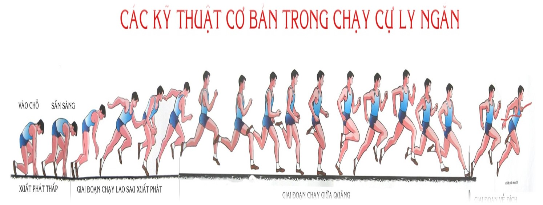
2.1. Xuất phát:
2.1.1. Cách đóng bàn đạp (3 cách cơ bản)
a. Cách thông thường: Bàn đạp trước cách vạch xuất phát 1 - 1,5 bàn chân. Bàn đạp sau cách bàn đạp trước 1cẳng chân (gần 2 bàn chân).
b. Cách “kéo dãn”: Người tập lùi bàn đạp trước về sau để khoảng cách giữa 2 bàn đạp chỉ còn 1 bàn chân hoặc ít hơn. Khoảng cách từ bàn đạp trước tới vạch xuất phát là gần 2 bàn chân (khoảng cách này được kéo dãn).
c. Cách “làm gần”: Người tập di chuyển bàn đạp sau về trước, bàn đạp trước giữ nguyên để khoảng cách giữa 2 bàn đạp chỉ còn 1 bàn chân hoặc ít hơn. Khoảng cách từ bàn đạp sau tới vạch xuất phát đã được làm gần lại
Việc đặt 2 bàn đạp gần nhau đảm bảo sự nỗ lực đồng thời của cả 2 chân khi bắt đầu chạy, tạo gia tốc lớn hơn ở những bước chạy đầu tiên. Góc nghiêng của mặt tựa bàn đạp trước là 45 - 50°, mặt tựa bàn đạp sau là 60 - 80°.
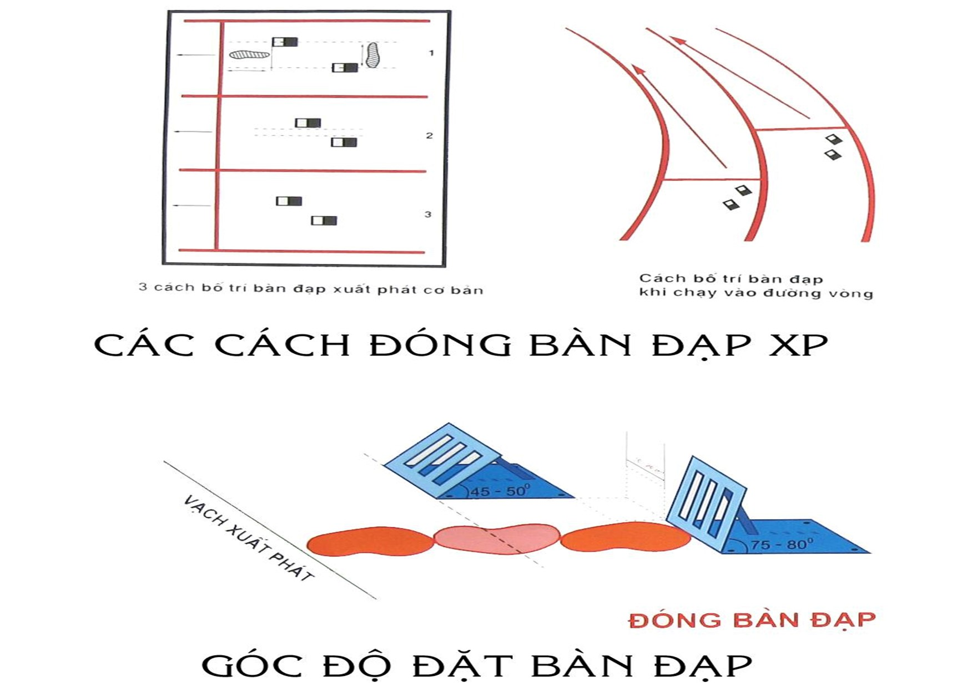
2.1.2. Kỹ thuật xuất phát:
a. Hiệu lệnh “vào chỗ”: Người tập tiến về trước 2 bàn đạp, ngồi xuống, chống hai tay trước vạch xuất phát. Tiếp theo lần lượt tỳ bàn chân lên mặt tựa bàn đạp trước rồi đến bàn đạp sau, gối chân sau tỳ lên mặt đường chạy, sau đó thu 2 tay về đặt xuống sát sau vạch xuất phát, giữa ngón cái và các ngón còn lại để sát nhau tạo thành hình vòm. Hai tay duỗi thẳng, tỳ trên mặt đường chạy rộng bằng vai. Thân trên, đầu thẳng. Trọng lượng cơ thể được phân đều giữa hai tay, chân chống trước và đầu gối chân sau.
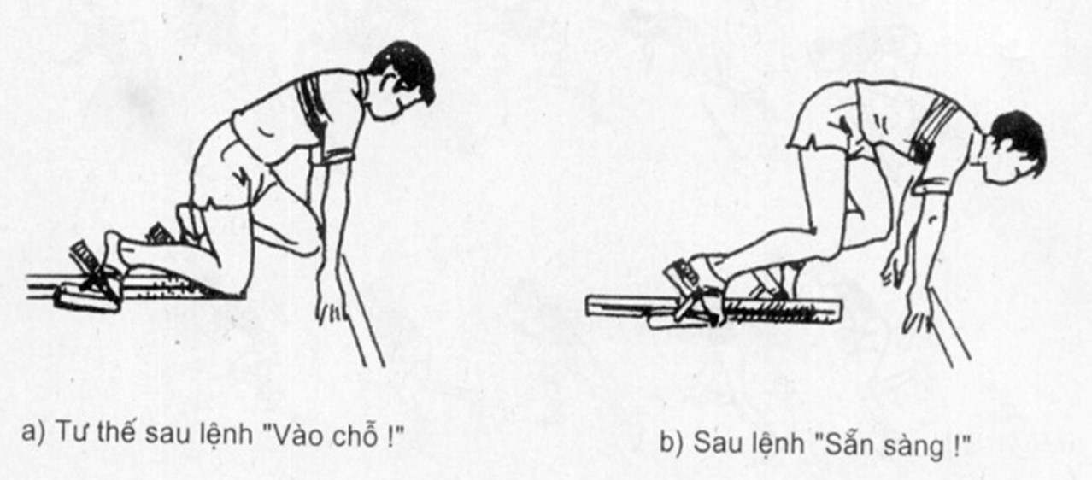
b. Hiệu lệnh “sẵn sàng”: Người tập duỗi chân, gối chân sau tách khỏi mặt đường làm trọng tâm chuyển lên trên và về trước, lúc này hình chiếu của trọng tâm trên đất phải cách vạch xuất phát từ 15 - 20cm. Trọng lượng cơ thể dồn lên 2 tay và chân chống trước, hai đế giày tỳ sát mặt tựa bàn đạp, hông nâng cao hơn vai 10 - 20cm, hai cẳng chân gần như song song với nhau. Góc độ tối ưu giữa đùi và cẳng chân của chân trước khoảng 92 - 105°, chân sau khoảng 115 - 138°, thân trên và đùi chân trước là 19 - 23°.
c. Hiệu lệnh “chạy” (hoặc tín hiệu xuất phát khác): Người tập đạp mạnh 2 chân vào mặt tựa bàn đạp nhằm tạo áp lực lớn đẩy cơ thể lao nhanh về trước, tay đánh nhanh, thời gian đạp chân rất ngắn.
2.2. Chạy lao sau xuất phát:
Để đạt thành tích cao trong chạy ngắn, điều quan trọng trong xuất phát là nhanh chóng đạt tốc độ gần cực đại trong chạy lao. Thực hiện đúng và nhanh các bước chạy từ lúc xuất phát phụ thuộc vào độ lao của cơ thể dưới một góc nhọn so với mặt đường. Bước đầu tiên được kết thúc bằng việc duỗi thẳng chân đạp sau ra khỏi bàn đạp trước và việc đồng thời nâng đùi đồng thời của chân kia lên, sau đó tích cực hạ chân xuống dưới - ra sau và chuyển thành đạp sau mạnh. Động tác này thực hiện càng nhanh thì việc đạp sau tiếp theo xảy ra càng nhanh và mạnh. Cùng với việc tăng tốc độ, độ nghiêng thân trên giảm dần để chuyển sang chạy giữa quãng bắt đầu từ mét thứ 25 - 30, khi đạt đến 90 - 95% tốc độ tối đa. Ở bất kỳ đẳng cấp và lứa tuổi nào, trong giây đầu tiên, VĐV cần đạt 55% tốc độ tối đa, trong giây thứ 2 là 76%, giây thứ ba là 91%, giây thứ 4 là 95% và giây tứ 5 là 99%.
2.3. Chạy giữa quãng:
Khi đạt được tốc độ cao nhất, thân trên của VĐV hơi đổ về trước (72 - 78°). Lúc đạp sau, độ nghiêng thân trên tăng lên, còn trong pha bay thì giảm đi. Trong giai đoạn này, các bước chay thường không đều do bước của chân khỏe thường dài hơn do vạy cần phải phát triền sức mạnh cơ chân yếu. Khi chạy cần đạt mũi bàn chân thẳng về phía trước, nếu sai sẽ ảnh hưởng xấu tới hiệu quả đạp sau. Tay gấp ở khớp khủy, đánh mạnh về trước - ra sau phù hợp với nhịp chạy. Tay đánh về trước hơi đưa vào trong còn khi ra sau thì ra ngoài. Góc gấp ở khớp khủy khi đánh tay về trước gấp lại nhiều, khi đưa xuống dưới - ra sau thì hơi duỗi ra.
2.4. Về đích:
Cự ly chạy được kết thúc khi VĐV chạm thân trên chạm vào mặt phẳng đứng đi qua vạch đích. Ở bước chạy cuối cùng, VĐV cần thực hiện gập thân trên đột ngột về trước để chạm ngực vào dây đích. Cách này được gọi là “đánh ngực”. Nếu đồng thời vừa gập thân, vừa xoay để một bên vai chạm vào dây đích gọi là cách “đánh vai”. Với người mới tập, kỹ thuật chưa tốt nên chạy qua đích với toàn bộ tốc độ, không cần thực hiện động tác đánh đích.
3. Khái niệm về nhảy xa kiểu ngồi.
Nhảy xa là một trong những môn thể thao sử dụng phương pháp vượt qua chướng ngại vật nằm ngang. Nhảy xa là môn hoạt động có chu kỳ, bao gồm nhiều động tác liên kết với nhau một cách chặt chẽ và phức tạp. Tập nhảy xa giúp cơ thể phát triển toàn diện và có kỹ thuật hợp lý để vượt qua những chướng ngại vật. Đặc điểm nổi bật trong nhảy xa là phải kéo dài khoảng cách bay trên không do nỗ lực của VĐV trong lấy đà và giậm nhảy tạo nên. Quỹ đạo bay của trọng tâm cơ thể phụ thuộc vào tốc đọ chạy đà, lực giậm nhảy và góc độ giậm nhảy. Hiện nay, kỷ lục nhảy xa của thế giới đã là 8m95 với nam và 7m74 với nữ. Do những hạn chế về tầm vóc, thể lực… Kỷ lục của Việt Nam ở môn này chỉ là 7m70 với nam và 6m68 với nữ. Do ý nghĩa và tác dụng của nhảy xa, trong chương trình GDTC cho các đối tượng ở Việt Nam đều có môn tập này.
Kỹ thuật hoàn chỉnh trong nhảy xa có thể chia thành 4 giai đoạn : Chạy đà - Giậm nhảy - Bay trên không và Tiếp đất. Tên gọi các kiểu nhảy xa là tùy thuộc tư thế của cơ thể trong giai đoạn bay trên không. Có 3 kiểu nhảy chính là “ngồi”, “ưỡn thân” và “cắt kéo”.
4. Kỹ thuật nhảy xa kiểu ngồi.
4.1. Chạy đà và chuẩn bị giậm nhảy:
4.1.1. Mục đích: Tạo ra tốc độ tối đa theo phương nằm ngang trước khi giậm nhảy và chuẩn bị tốt cho việc đặt chân giậm chính xác vào ván giậm.
4.1.2. Xác định đà, cách đo đà: Số bước chạy đà của VĐV nam là 18 - 24 bước (khoảng 38 - 48m), nữ là 16 - 22 bước (khoảng 32 - 42m). Số bước chạy đà nhiều hay ít phụ thuộc trình độ của người tập. Đà có thể đo bằng thước dây hoặc đo bằng bước chân từ ván giậm đến vạch xuất phát (2 bước đi bằng 1 bước chạy). Nếu chạy đà bước chẵn (12,14,16…) thì chân giậm nhảy đặt sát sau vạch xuất phát, nếu bước lẻ (11,13,15…) thì chân lăng đặt sát sau vạch xuất phát.
4.1.3. Cách chạy đà: Có 1 vài cách bắt đầu chạy đà: đứng tại chỗ, đi bộ vài bước, chạy bước đệm vài bước…Cách chạy đà cho người mới tập thường là tăng tốc độ đều trên toàn đà và đạt tốc độ tối đa ở các bước cuối cùng. Chạy đà trong nhảy xa cơ bản giống chạy giữa quãng trong chạy cự ly ngắn, nhưng các bước chạy có đàn tính cao hơn, trọng tâm cơ thể nhấp nhô hơn, góc độ đạp sau lớn hơn, thân người càng gần ván giậm càng thẳng đứng nhằm kéo dài 4 bước chạy cuối cùng, chuẩn bị cho giậm nhảy.
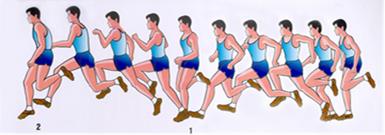
4.2. Giậm nhảy:
Giai đoạn này được tính từ khi đặt chân vào ván đến khi chân giậm rời khỏi ván giậm. Thông thường người tập đặt cả bàn chân vào ván giậm. Động tác phải nhanh, mạnh, chân đặt vào ván gần như thẳng, sau đó co lại hoãn xung để chuẩn bị duỗi ra có hiệu quả hơn. Vào thời điểm đó, VĐV phối hợp toàn thân làm động tác rời ván giậm nhảy: duỗi thẳng các khớp của chân giậm, gập gối dưa nhanh đùi chân lăng về trước - lên trên. Tay bên chân giậm vung về trước - lên trên và dừng khi cánh song song với mặt đất. Tay bên chân lăng gập ở khủy và đánh sang bên để nâng cao vai. Lúc này cơ thể rời đất ở tư thế bước bộ trên không.
4.3. Bay trên không:
Giai đoạn này tính từ khi chân giậm rời khỏi mặt đất đến khi một bộ phận cơ thể bắt đầu tiếp xúc với mặt đất. Nhiệm vụ của giai đoạn này là hợp lý mọi hoạt động trong khi bay, giữ thăng bằng và với xa chân về trước để đạt thành tích cao nhất. Sau giậm nhảy, cơ thể bay ở tư thế bước bộ được khoảng 1/3 cự ly, VĐV kéo chân giậm lên song song với chân lăng và nâng 2 đùi lên sát ngực. Ở tư thế này, thân trên không nên gập nhiều về trước. Trước khi cơ thể rơi xuống hố cát, 2 chân gần như được duỗi thẳng hoàn toàn, đồng thời 2 tay đánh thẳng về trước - xuống dưới và ra sau.
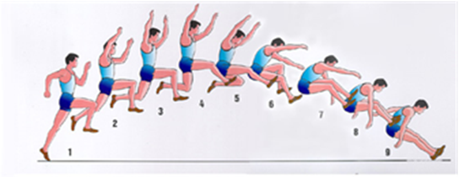
4.4. Rơi xuống tiếp đất
Giai đoạn này tính từ khi một bộ phận đầu tiên của cơ thể chạm mặt hố cát. Giai đoạn này có tác dụng giữ và nâng cao thành tích bằng cách tận dụng hết đường bay của trọng tâm cơ thể và cố gắng với chân xa về trước. Để chuẩn bị rơi xuống cát, đầu tiên cần nâng đùi, đưa 2 đầu gối lên sát ngực, gập thân nhiều về trước. Tiếp đó, duỗi chân, nâng cẳng chân để gót chân chỉ thấp hơn mông một chút. Tay hơi gấp ở khớp khủy và được hạ xuống theo hướng xuống dưới và ra sau. Sau khi 2 gót chân chạm cát cần gập khớp gối để giảm chấn động và tạo điều kiện chuyển trọng tâm cơ thể vượt qua điểm chạm cát của gót. Thân trên cố gắng gập về trước để giúp không đổ người về sau, ảnh hưởng tới thành tích.
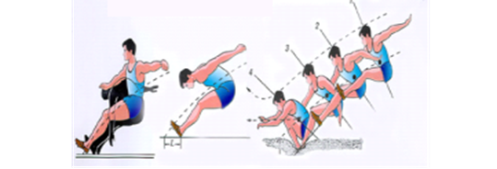

III. KẾT LUẬN VÀ KIẾN NGHỊ
- Kết luận:
Bổ sung kiến thức môn Chạy ngắn, cụ thể là kỷ lục của Vận động viên thế giới và Việt Nam ở cự ly 200m và 400m để sinh viên có cái nhìn tổng quát hơn về môn Chạy ngắn.
- Kiến nghị:
Dùng làm tài liệu tham khảo.

